政府信息更正处理流程

[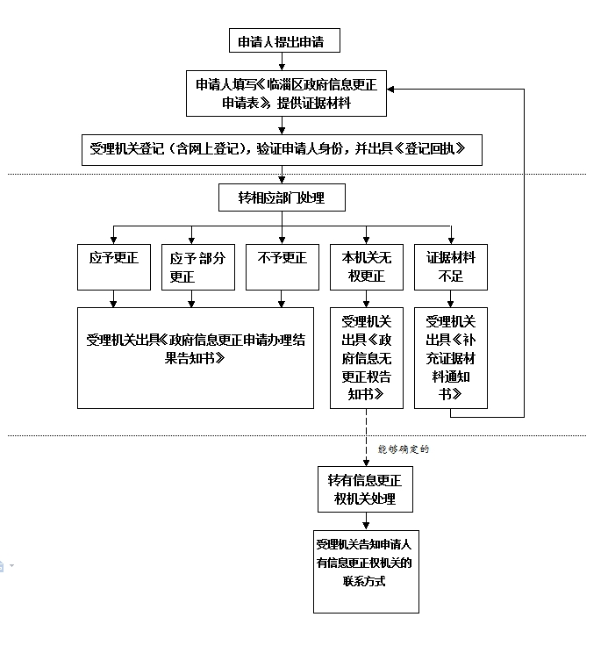](http://www.linzi.gov.cn/picture/0/4d732ba796b1465d9e4fc805e794cb54.jpg)